4 力的作用是相互的
[学习目标]
- 理解“力的作用是相互的”的含义，
- 注意相互作用力的特点：物质性、相互性；

- 力的性质：物体间力的作用是相互的。两物体相互作用时，施力物体同时也是受力物体，反之，受力物体同时也是施力物体
- 力产生的条件：
①必须有两个或两个以上的物体。
②物体间必须有相互作用（可以不接触）。

- 力的作用是相互的：一个物体对另一个物体有力的作用时，另一个物体也同时对这个物体有力的作用。
- 推论：只要有力的作用发生，就一定会涉及两个物体，施力物体和受力物体；
- 与接触无关：相互接触的物体不一定有力的作用，没有接触的物体之间也不一定无力的作用(如磁铁吸引小钢球)，
所以力的存在与是否接触无关。
火箭正是应用了这一原理：火箭喷出高温、高压燃气的同时，燃气也对火箭施加了推动力。
*拔河比赛时，是不是胜利的一方对绳子拉力大？为什么?绳子的受力特点是在绳子的处处张力都相等，不管是怎么拉动，T_{甲}=T_{乙}(为了区别于阻力F，绳子的拉力用T表示)恒成立。至于为什么最终一方会向另一方移动，其原因是两者克服拉力所能承受的最大阻力不同，这个力可以看做是最大静摩擦力.无论什么物体，动力只要大于最大静摩擦力，就会产生滑动，在这个问题中，甲乙的最大静摩擦力不同，因此当绳子的拉力逐渐上升时，总有一个时刻，其中一个人的静摩擦力先达到，这时，这个人就会滑动，看起来就好像是另一个人的拉力比他大而拉动了他。

知识点一：相互作用力的特点
【探究重点】
一个物体对另一个物体有力的作用时，另一个物体也同时对这个物体有力的作用，即力的作用是相互的。
- 力的物质性
力是物体对物体的作用，一个物体受到力，一定有另外的物体对它施加了力，只要有力的作用，一定有受力物体和施力物体，力不能离开物体而单独存在。
- 力的相互性
任何物体之间力的作用都是相互的。一个物体施力的同时也受力。因此，同一物体既是施力物体也是受力物体。施力物体和受力物体是相对的。
特点是：大小相等、方向相反且作用在同一直线上，作用在两个物体上。
【例题精讲】
- （2021·江苏·苏州高新区实验初级中学八年级期中）关于力的概念，下列说法正确的是（ ）
A．一个物体也能产生力的作用
B．物体受到一个力的作用，一定有一个施力物体的存在
C．彼此不接触的物体之间不可能有力的作用
D．相互接触的两个物体一定产生力的作用
【答案】B
【解析】
AB．力是物体与物体间的相互作用，如果物体受到一个力的作用，那么一定有一个施力物体的存在，一个物体不可能产生力的作用，故A错误，B正确；
C．彼此不接触的物体之间也可能有力的作用，比如磁铁间的相互作用力，故C错误；
D．相互接触的两个物体，如果没有相互挤压，则不产生弹力的作用，故D错误。
故选B。
【巩固训练】
- 一个足球放在一块长木板上，如图所示，足球静止在木板上，关于它们的弹力的情况，以下说法错误的是$( )$
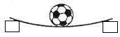
A. 木板对足球的支持力是由于足球的形变产生，支持力方向向上
B. 足球和木板接触了，并且产生了弹性形变，离开后可以恢复原状
C. 足球既是施力物体也是受力物体
D. 足球对木板的压力和木板对足球的支持力大小相等
【答案】A
【解析】解：$A$、木板对足球的支持力是由于木板的形变产生的，支持力方向向上，故A错误；
B、足球和木板接触了，并且产生了弹性形变，离开后可以恢复原状，故B正确；
C、物体间力的作用是相互的，足球既是施力物体也是受力物体，故C正确；
D、足球对木板的压力和木板对足球的支持力是一对相互作用力，二者的大小相等，故D正确。
故选：$A$。
知识点二：相互作用力原理的应用
【探究重点】
例如：人踢球，人是施力物体，球是受力物体；同时人感到脚疼，球是施力物体，脚是受力物体。这样的力称为作用力和反作用力。
【例题精讲】
- （2021·江苏·扬州市梅岭中学八年级期中）图中甲、乙、丙、丁四根弹簧完全相同，甲、乙左端固定在墙上，图中所示的力F均为水平方向，大小相等，丙、丁所受的力均在一条直线上，四根弹簧在力的作用下均处于静止状态，其长度分别是L_{甲}、L_{乙}、L_{丙}、L_{丁}，下列选项正确的是（ ）
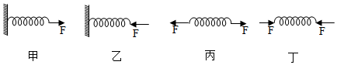
A．L_{甲}＜ L_{丙} L_{乙}＞ L_{丁}
B．L_{甲}= L_{丙} L_{乙}=L_{丁}
C．L_{甲}＜ L_{丙} L_{乙}= L_{丁}
D．L_{甲}= L_{丙} L_{乙}＞ L_{丁}
【答案】B
【解析】
由图可知，图甲和丙的力都会使弹簧伸长，图乙和图丁的力都会使弹簧压缩；在图甲中，力F通过弹簧传递给墙，力的作用是相互的，墙对弹簧施加的力等于F，方向水平向左，所以图甲和图丙的作用力情况相同，效果相同，故它们伸长的长度相同，所以
L_{甲}=L_{丙}
在图乙中，力F通过弹簧传递给墙，力的作用是相互的，墙对弹簧施加的力等于F，方向水平向右，所以图乙和图丁的作用力情况相同，效果相同，故它们缩短的长度相同，所以
L_{乙}=L_{丁}
故选B。
【巩固训练】
- 图所示，一只小船中的人用力推另一只小船，两只小船各向什么方向移动？这说明了什么？
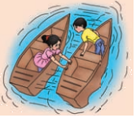
【答案】两船向相反的方向运动，原因是左边的小船上的人用力撑开右边的一只小船，给了右边小船一个向右的作用力，右边小船同时也给了左的船一个相反的作用力，两个力大小相等，方向相反，因此两船向相反的方向运动，左边的船向左运动，右边的船向右运动，此现象说明物体间力的作用是相互的。
【解析】力是物体对物体的作用，物体间力的作用是相互的。
知识点三：力的作用是相互的探究
【探究重点】
注意控制变量法的应用
【例题精讲】
- （2022·四川内江）如图所示，右边小船上的人用力撑开左边那一只小船，结果两只小船将向______（选填“相同”或“相反”）方向移动，这说明力的作用是______的。
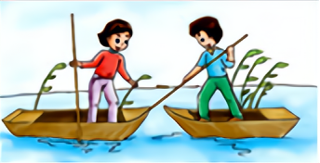
【答案】① 相反；②相互。
【解析】[1]右边小船上的人用力撑开左边那一只小船，左边的船受到了向左的力，左边的船向左运动，同时由于力的作用是相互的，左边的船给右边的船一个向右的力，右边的船向右运动，结果两只小船将相反的方向运动。
[2]这一现象说明力的作用是相互的，右边小船上的人用力撑开左边那一只小船，右边的小船同时也受到了撑杆给其向右的力，两个力同时产生，同时消失。
【巩固训练】
- 小明同学利用A、B两物体、海绵等器材探究“压力的作用效果与什么因素有关”的实验。如图所示。
(1)实验中小明是通过观察 来比较压力作用效果的。
(2)比较甲。乙两图所示实验，能够得到的结论是在 相同时， 越大，压力作用效果越明显。
(3)探究“压力的作用效果与受力面积大小的关系”，应通过比较图 和 所示实验。
(4)小明同学实验时将物体B沿竖直方向切成大小不同的两块，如图丁所示。他发现它们对泡沫的压力作用效果相同，由此他得出的结论是：压力作用效果与受力面积无关。你认为他在探究过程中存在的问题是 。
(5)有些公共汽车配备逃生锤，遇害到紧急情况时，乘客可以用逃生锤打破玻璃逃生，为了更容易打破玻璃，逃生锤外形应选图中的 。
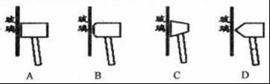
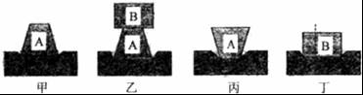
【答案】(1)海绵的凹陷程度；(2)接触面积；压力；(3)甲；丙；(4)没有控制压力相同；(5)D。
【解析】(1)力可以使物体发生形变，物体的形变量越大，力的作用效果越明显，实验中小明是通过观察海绵的凹陷程度来比较压力作用效果的。
(2)由图甲、乙所示实验控制，物体间的接触面积相同而压力不同，力的作用效果不同，由此可得：在接触面积相同时，压力越大，压力作用效果越明显。
(3)探究“压力的作用效果与受力面积大小的关系”，应控制压力相同而受力面积不同，应通过比较图 甲和 丙所示实验。
(4)将物体B沿竖直方向切成大小不同的两块，物体间的接触面积与物体间的压力都发生变化，实验没有控制物体间的压力相等，由此得出的结论是错误的。
(5)为了更容易打破玻璃，应使物体的接触面积小，由图所示可知，逃生锤外形应选图中的D；
故答案为：(1)海绵的凹陷程度；(2)接触面积；压力；(3)甲；丙；(4)没有控制压力相同；(5)D。

- 质量相等的甲、乙两同学站在滑板上，在早冰场上相对而立，如果甲用$60N$的力推乙，如图所示，以下分析正确的是$( )$
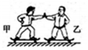
A. 甲静止不动，乙向后退
B. 乙静止不动，甲向后退
C. 乙由静止变为后退，说明力能改变物体的运动状态
D. 乙向后退的过程中，始终受到$60N$推力的作用
【答案】C
【解析】解：
$AB$、物体间力的作用是相互的，甲、乙都受到一个$60N$的力，都会改变原来的静止状态，都会由静止变为运动，故A、B错误；
C、由于乙受到甲力的作用，乙由静止变为后退，力改变了乙的运动状态，说明说明力可以改变物体的运动状态，故C正确；
D、甲和乙接触的瞬间甲和乙都受到$60N$的推力，当甲和乙分开时，甲和乙不再有力的作用，甲、乙都向后退是由于物体具有惯性的原因，故D错误。
故选：$C$。
- 一辆小轿车在一段平直的公路上匀速行驶的过程中，下列说法正确的是( )
A．小轿车受到的牵引力与阻力是一对相互作用力；
B．小轿车行驶的速度越大，小轿车对地面的压力越大；
C．由于惯性，即使紧急刹车，也会向前运动一段距离才能停下来；
D．发动机运转时小轿车才能运动，说明力是维持物体运动状态的原因
【答案】C。
【解析】A、小轿车匀速行驶的过程中，受到的牵引力与阻力大小相等、方向相反、作用在同一直线上、作用在同一物体上，是一对平衡力，故A错误；
B、小轿车呈流线型，行驶时上方空气流速大、压强小，下方空气流速小、压强大，产生向上的升力，因此，小轿车行驶的速度越大，小轿车对地面的压力越小，故B错误；
C、由于惯性，即使紧急刹车，小轿车也会保持原来的运动状态，向前运动一段距离才能停下来，故C正确；
D、发动机运转时小轿车才能运动，说明力是改变物体运动状态的原因，而不是说明力是维持物体运动状态的原因，故D错误。故选C。
- 力的作用是相互的，下列现象中没有利用这一原理的是$( )$
A. 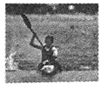向后划桨，船向前进
B. 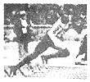百米比赛起跑时，向后下方蹬地
C. 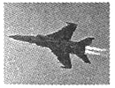战斗机的发动机向后喷气，战斗机高速飞行
D. 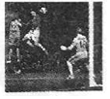瞄准球门方向，头球攻门
【答案】D
【解析】
A、向前划船时，要用桨向后拨水，水同时也会给浆一个向前的力，故船前进，利用了力的作用是相互的原理，故A不符合题意；
B、人向前跑步时，要向后下方蹬地，地同时也会给人向前的力，利用了力的作用是相互的原理，故B不符合题意；
C、战斗机的发动机向后喷气，战斗机对燃气产生向后的作用力，燃气就会对战斗机产生向前的反作用力，于是战斗机高速飞行，利用了力的作用是相互的原理，故C不符合题意；
D、瞄准球门方向，头球攻门，是利用了力可以改变物体的运动状态，不是利用了力的作用是相互的原理，故D符合题意。
故选：$D$。
- （2021·江苏·扬州中学教育集团树人学校八年级期中）如图所示，用弹簧测力计测小鱼的重力时，使弹簧测力计弹簧伸长的力是
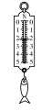
A．小鱼的重力
B．弹簧对小鱼的拉力
C．小鱼对弹簧的拉力
D．小鱼和测力计的总重力
【答案】C
【解析】
小鱼受到的重力，受到弹簧对它的拉力作用，由于力的作用是相互的，所以小鱼对弹簧有向下的拉力，弹簧测力计弹簧伸长，是因为受到小鱼对钩的拉力，故C正确。
故选C。
- （2021·江苏宿迁·八年级期中）如图所示，厦门公共自行车绿色标志由人、自行车和道路三个元素组成，寓意绿色出行，关于人在水平路面上骑车时三者间的相互作用，以下说法正确的是（ ）
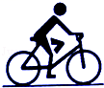
A．路面受到人的压力
B．人受到路面的支持力
C．自行车受到路面的支持力
D．人和自行车都受到路面的摩擦力
【答案】C
【解析】
A．人和路面没有接触，所以人对路面没有压力，故A错误；
B．人和路面没有接触，所以路面对人没有支持力，故B错误；
C．自行车受到路面的支持力，故C正确；
D．自行车受到路面的摩擦力，人不受到，故D错误。
故选C。
- 在航空领域，常发生小鸟撞毁飞机事件，下列关于小鸟和飞机相撞时的说法正确的是$( )$
A. 小鸟受到的力大 B. 飞机受到的力大
C. 小鸟和飞机的受力一样大 D. 主动撞击的一方产生的力大
【答案】C
【解析】
小鸟撞击飞机时，小鸟给飞机一个力，同时飞机给小鸟一个大小相等，方向相反的一个力，因为物体间力的作用是相互的。
故选C。
- （2021·江苏·扬州市江都区第三中学八年级期中）海洋钻井平台水面下的支撑立柱经常受到洋流的冲击，为增强平台的稳定性，我国“ 南海石油 981”钻井平台采用了世界先进的动力定位系统；在立柱上安装可以按需要改变朝向的螺旋桨，螺旋桨高速排水可以保持立柱的平衡，螺旋桨排水的方向应该是（ ）
A．顺着洋流方向
B．逆着洋流方向
C．与洋流方向垂直
D．竖直向下
【答案】A
【解析】
水流冲击立柱，给立柱一个力的作用，要保持立柱受力平衡，应给立柱一个相反的力，若螺旋桨顺着洋流方向高速排水，则螺旋桨给水一个力，根据力的作用是相互的，水会给螺旋桨一个相反的力，即与水流方向相反的力，这样可以保持立柱的平衡。故选A。
- 游泳时小涛向后划水以获得向前的力，这说明力的作用是______，这个力的施力物体是______；到达终点时，因受到池壁作用力而停止运动，这表明作用力改变了他的________________．
【答案】相互的；水；运动状态
【解析】
游泳时小涛向后划水以获得向前的力，是由于手给水一个向后的作用力，由于力的作用是相互的，故水会给手一个向前的力，即手和水之间的作用力是相互的，这个力的施力物体是水；
到达终点时，因受到池壁作用力而停止运动，这表明作用力改变了他的运动状态。
故答案为：相互的；水；运动状态。
- （2021·江苏连云港·八年级期中）你留意过以下事实吗，如：划船时，桨向后划水，船才会向前行驶；溜旱冰时，相对静止的两个人，只要一人用力去推对方，两人会向相反方向运动；将吹足了气的气球嘴松开并放手，球内气体从气球嘴泄出的同时，气球会向相反方向运动。请归纳出上述现象所共同遵循的物理概念或规律。(只要写出两条)
(1) ______ ；
(2) ______ 。
【答案】 力的作用是相互的 力能够改变物体的运动状态
【解析】
(1)[1]因为力的作用是相互的，所以划船时，桨向后划水时，桨给水一个向后的力，水就给船一个向前的作用力，船就会向前行驶。
(2)[2]溜旱冰时，相对静止的两个人，只要一个人用力去推对方，另一个人也会受到力的作用，所以两人就会向相反方向运动；将吹足了气的气球嘴松开并放手，气球会向相反的方向运动，这些都是力的作用改变了物体的运动状态。
- 校运会田径赛场上，运动员们接收到起跑指令后脚迅速向后蹬地跑离起跑线。起跑时使运动员们前进的力的施力物体是______，此现象说明力的作用是______的。
【答案】地面 相互
【解析】解：起跑时，脚用力向后蹬地面，脚给地面一个向后的力，物体间力的作用是相互的，同时地面就会给脚一个向前的力，人就前进，故使人前进的力的施力物体是地面。
故答案为：地面；相互。
- （2021·江苏盐城·八年级期中）如图所示，小宇坐在小船上用力推另一条小船，他想将另一条船推开而自己坐的小船不动，他的愿望不能实现，这种现象可以用______来解释。如图小宇参加赛艇比赛时的照片，他用桨向后划水，赛艇会向前运动．推动赛艇向前运动的力的施力物体是______，如要使赛艇作逆时针旋转，小宇应该在赛艇的______（左/右）侧向外侧划水。
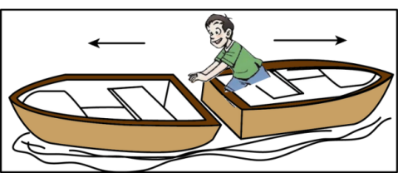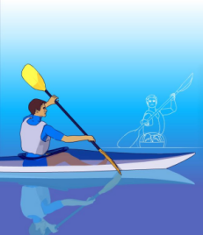
【答案】 力的作用是相互的 水 右
【解析】
[1]他推开另一条船时，由于力的作用是相互的，自己坐的小船也将受到相等大小的推力，而无法保持小船不动。
[2]桨向后划水，由于力的作用是相互的，力向前推桨，桨在船上，船向前进，因此推动赛艇向前运动的力的施力物体是水。
[3]使赛艇作逆时针旋转，根据力的作用是相互的，应向外顺时针划水，因此应在右侧向外划水。
- （2021·江苏·西附初中八年级期中）我国探月工程计划之一是向月球发射月球车。2018年12月8日凌晨，嫦娥四号是用我国的长征三号乙火箭发射的。嫦娥四号的成功发射标志着我国的探月工程又向前迈进了一步。（如图甲所示）
（1）火箭上升的作用力来自于_______（选填“燃气”或“空气”） 。
（2）不久的将来，若我国的宇航员登上月球，宇航员完成探月任务后乘火箭离开月球表面，若在某段时间内火箭沿斜向上方向作匀速直线运动，如图乙所示。则在这段时间内，在月球表面上观察到火箭发动机的喷气方向应该是________（选填“竖直向下”、“火箭运动的反方向”、“水平向左”） 。
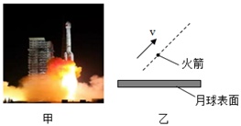
【答案】 燃气 竖直向下
【解析】
（1）[1]火箭对喷出的燃气施加一个向下的力，由于物体间力的作用是相互的，燃气同时对火箭施加一个向上的力，使火箭上升，故火箭上升的作用力来自于燃气。
（2）[2]火箭离开月球表面，在某段时间内火箭沿斜向上方向做匀速直线运动，火箭受平衡力作用，因在月球上没有空气，火箭不受阻力作用，但受月球对它的吸引而产生的重力作用，所以火箭发动机因喷气而产生的作用力与重力相平衡，即与竖直向下的重力方向相反，是竖直向上的；因力的作用是相互的，为得到竖直向上的推力，所以火箭发动机的喷气方向应该是竖直向下的。
- 2020年11月24日4时，在我国文昌卫星发射中心成功发射嫦娥五号探测器。它是中国首个实现无人月面取样返回的航天器，对月球取样的研究、分析月壤的结构、物质组成、深化月球的成因和演化历史的研究有着重大的意义。已知月球表面的重力是地球重力的，从月球所取土壤样品的质量为1731g，那么带回地球后土壤样品的质量 (选填大于/小于或等于)1731g。如图所示，当着陆器托举上升器实现月面起飞时，着陆器深陷在松软的月球地面里，这说明力的作用是 的。
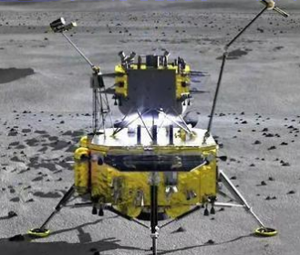

【答案】等于 相互
【解析】
[1]质量是物质的一种性质，与位置、状态、温度等无关，所以从月球带会地球的样品质量是不变的。
[2]着陆器托举上升器时给上升器一个向上的力，因为力的作用是相互的，上升器也会给着陆器一个向下的力，所以着陆器会深陷在松软的月球地面里。

- 王明同学用力提一桶水时，他对水桶施加一个提力，同时水桶对王明的手也施加一个拉力，则这两个力的三要素$( )$
A. 完全相同 B. 大小、方向都相同，作用点不同
C. 大小相同，方向和作用点都不同 D. 作用点相同，大小、方向都不同
【答案】C
【解析】解：手对桶的提力和桶对手的拉力是一对相互作用力，它们作用在不同的物体上，所以作用点不同，方向相反，但大小相等，并且作用在同一直线上．
故选C．
- 弹簧测力计分别受到水平向左的$F_{1}$和水平向右的$F_{2}$的拉力作用，$F_{1}$、$F_{2}$均为$3N$，弹簧测力计静止时如图所示，下列说法正确的是$( )$
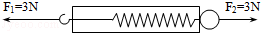
A. 弹簧测力计的示数为$6N$ B. $F_{1}$、$F_{2}$是一对相互作用力
C. 弹簧测力计的示数是$3N$ D. 弹簧测力计的示数为$0N$
【答案】C
【解析】解：
用两个方向相反的力向两端拉弹簧测力计，与只拉一端效果是相同的；因为物体间力的作用是相互的，拉一端时，另一端也必须有力的作用，因此，弹簧测力计不可能显示两边的拉力之和，而只会显示一个力的大小，即$3N$，故AD错误，C正确；
因为$F_{1}$、$F_{2}$方向相反，都作用在弹簧测力计上且均为$3N$，弹簧测力计静止不动，所以$F_{1}$、$F_{2}$是一对平衡力，故B错误。
故选：$C$。
- (2020·广东省佛山市南海区石门实验中学一模)如图所示，放在M、N两水平桌面上的P、Q两物体，分别在F_{P}
＝5N、F_{Q}＝3N的水平拉力作用下做匀速直线运动，可以确定( )
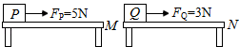
A．桌面M一定比桌面N粗糙； B．P的速度一定大于Q的速度；
C．P的质量一定大于Q的质量；D．P受到的摩擦力一定大于Q受到的摩擦力
【答案】D。
【解析】(1)物体P、Q分别在F_{P}＝5N、F_{Q}＝3N的水平拉力作用下做匀速直线运动，根据二力平衡条件得，物体P、Q受到的摩擦力分别是5N、3N．P受到的摩擦力一定大于Q受到的摩擦力。故D符合题意。
(2)P受到的摩擦力大于Q受到的摩擦力，摩擦力跟压力大小和接触面的粗糙程度有关，P受到的摩擦力大，可能是因为桌面M比桌面N粗糙造成的；可能是P的质量大，重力大，对桌面的压力大造成的。故A和C不符合题意。
(3)摩擦力大小跟物体的运动速度无关。故B不符合题意。故选D。
- （2021·江苏盐城·八年级期中）如图所示，用手指压圆珠笔芯使它弯曲，同时手指感到疼痛，这个实验不能说明
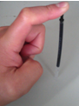
A．力的作用是相互的
B．力是物体对物体的作用
C．力可以改变物体的形状
D．重力的方向竖直向下
【答案】D
【解析】
A．手感觉疼痛，原因是手对圆珠笔芯施加力的作用的同时，受到圆珠笔芯的反作用力，说明力的作用是相互的．此选项不符合题意；
B．手对圆珠笔芯施加力的作用，手是施力物体，圆珠笔芯是受力物体，说明力是物体对物体的作用．此选项不符合题意；
C．圆珠笔芯发生弯曲，说明力可以改变物体的形状．此选项不符合题意；
D．物体受到的重力的方向是竖直向下的，圆珠笔芯形状的变化与重力方向无关．此选项符合题意．
- (2020·四川乐山)如图所示，在两个靠得较近的小车上分别放一块磁体甲和乙，松手后( )
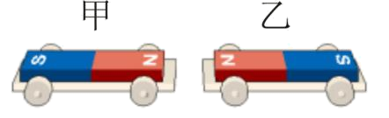
A. 由于甲先对乙施加了斥力，然后乙再对甲施加斥力，所以乙先向右运动；
B. 由于甲、乙两磁体间存在相互作用的引力，所以甲、乙相互靠近；
C. 甲对乙的斥力与乙对甲的斥力是一对平衡力；
D. 甲对乙的斥力与乙对甲的斥力是一对相互作用力
【答案】D。
【解析】A．相互作用力是同时产生的。A选项错误，不符合题意；
B．相互靠近的都是N极，是相互排斥的。B错误，不符合题意；
C．这两个力分别作用在两个物体上，不是一对平衡力。C选项错误，不符合题意；
D．这两个力同时产生、同时消失，大小相等、方向相反，作用在同一直线上，分别作用在两个物体上，是一对相互作用力。D选项正确，符合题意。故选D。
- （2021·江苏·扬州市江都区第三中学八年级期中）海洋钻井平台水面下的支撑立柱经常受到洋流的冲击，为增强平台的稳定性，我国“ 南海石油 981”钻井平台采用了世界先进的动力定位系统；在立柱上安装可以按需要改变朝向的螺旋桨，螺旋桨高速排水可以保持立柱的平衡，螺旋桨排水的方向应该是（ ）
A．顺着洋流方向
B．逆着洋流方向
C．与洋流方向垂直
D．竖直向下
【答案】A
【解析】
水流冲击立柱，给立柱一个力的作用，要保持立柱受力平衡，应给立柱一个相反的力，若螺旋桨顺着洋流方向高速排水，则螺旋桨给水一个力，根据力的作用是相互的，水会给螺旋桨一个相反的力，即与水流方向相反的力，这样可以保持立柱的平衡。故选A。
- 奥运会的许多比赛项目都与“力的作用是相互的”这一知识有关，假如力的作用不是相互的，在$①$游泳、$②$跳水、$③$跳远、$④$皮划艇这些项目中，将无法进行的是______________________。
【答案】$①②③④$
【解析】
解：在游泳项目中，游泳时人对水施加向后的力，同时水对人施加向前的力使人前进，所以运动员才能前进，假如“力的作用不是相互的”，人就无法前进，比赛将无法进行，故$①$正确；
同理，假如“力的作用不是相互的”，跳水运动员就不会因受到跳板的反作用力跳起来，跳远运动员就无法因受到地面的反作用力跳起来，皮划艇也不会因受到水的反作用力而前进，跳水、跳远、皮划艇比赛都将无法进行．故$②③④$正确；
- （2021·江苏宿迁·八年级期中）人在游泳时，用手不停地向后划水，人就会向前运动，推动人向前运动的力的施力物体______（选填“水”或“手”），此现象说明力的作用是______。
【答案】 水 相互的
【解析】
[1][2]游泳时手向后划水，人给水一个向后的力，物体间力的作用是相互的，同时水给人一个向前的力，推动人向前运动的力的施力物体是水，人会向前运动，说明力的作用是相互的。
- 从物理角度说“一个巴掌拍不响”，是因为力是______的作用，发生力的作用至少要有______物体；两个巴掌
都感到痛，说明物体间力的作用是______的。
【答案】物体对物体；两个；相互。
【解析】物体间力的作用是相互的。一个手掌对另一个手掌施加力的作用是相互的同时，也受到另一个手掌对它的反作用力。两个手掌一个是施力物体，一个是受力物体。所以两个手掌相拍不但会响，而且会感到疼。“一个巴掌”不存在力的作用，因此“拍不响”，所以发生力的作用时至少要有两个物体。两个巴掌都感到痛，说明物体间力的作用是相互的。
故答案为：物体对物体；两个；相互。
- （2021·江苏扬州·八年级期中）如图所示，人在一船情况下步行前进时，脚要向后用力蹬地，说明___________。若鞋底与地面没有打滑，地面对鞋底的摩擦力方向是向 ___________（选填“前”或“后”），此摩擦是___________（填“静摩擦”、“滑动摩擦”或“滚动摩擦”）。
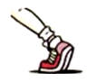
【答案】 力的作用是相互的 前 静摩擦
【解析】
[1]人步行前进时，脚向后蹬地，给地向后的力，根据物体间力的作用是相互的，地面会给脚向前的力，在这个力的作用下人向前走。
[2][3]人步行前进时，脚向后蹬地，脚和地面间相互接触，相互挤压且脚相对于地面有向后的运动趋势，所以会受到地面给脚向前的静摩擦力。
- 起飞时火箭对喷出的燃气施加一个向下的力，由于 ，燃气同时对火箭施加一个向上的力，使火箭上升。
【答案】物体间力的作用是相互的。
【解析】火箭起飞时火箭对喷出的气体有向下的力，同时气体对火箭产生了向上巨大的推力，使火箭上升，这说明物体间力的作用是相互的。
故答案为：物体间力的作用是相互的。
- （2021·江苏·宜兴市丁蜀实验中学八年级期中）2019年2月5日中国第一部真正意义上的科幻大片《流浪地球》正式上映，如图所示，是航天员刘培强出舱时的英姿，请问：
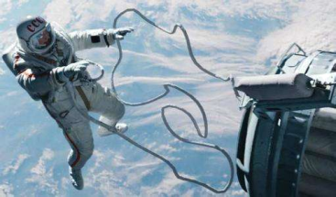
（1）出舱的航天员与轨道舱之间需系上一根安全绳，当航天员意外漂离轨道舱时可拉着绳子返回轨道舱。这是利用物体间___________的原理。
（2）航天员在完全失重的太空轨道舱中不能正常使用的测量工具是_________。
A．天平 B．刻度尺 C．弹簧测力计
【答案】 力的作用是相互 A
【解析】
（1）[1]物体间力的作用是相互的。航天员对绳子施加力的作用时，绳子会对航天员产生反作用力，所以航天员可以拉着绳子返回轨道舱。
（2）[2]A．天平是等臂杠杆，物体在完全失重的太空中，天平两边受到的压力为零，就无法进行测量，故A符合题意。
B．刻度尺测量物体的长度跟物体的重力没有关系，所以能正常使用，故B不符合题意。
C．此时弹簧测力计不能测量物重，但是可以用来测拉力，所以能正常使用，故C不符合题意。
故选A。
- 某小组同学研究两个物体间相互作用力$F_{1}$和$F_{2}$的特点。现有器材为：力传感器$($相当于测力计$)$、数据采集器$($可将传感器测得数据采集后输送至计算机$)$、计算机、硬纸板、细绳等。图$(a)$、$(b)$为他们设计的两种实验方案。
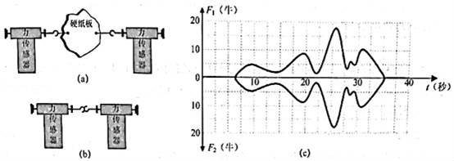
$①$应根据图____所示方案进行实验。
$②$图$(c)$是该组同学正确进行实验，在计算机上得到的实验图线$($纵轴分别显示$F_{1}$和$F_{2}$的大小，横轴表示时间$t).$请依据相关信息，写出两条结论。
$(A)$____。$(B)$____。
【答案】$(b)$；两个物体间相互作用力的大小是相等的；两个物体间相互作用力是同时产生$($消失$)$的
【解析】
$(1)$由图$a$可知，此时测力计的两个力是作用在硬纸板上，两个测力计的拉力不是一对相互作用力，故选$(b)$；
$(2)$由图象可知：两个物体间相互作用力的大小是相等的；两个物体间相互作用力是同时产生$($消失$)$的。
故答案为：$(1)(b)$；$(2)$两个物体间相互作用力的大小是相等的；两个物体间相互作用力是同时产生$($消失$)$的。
物体间力的作用是相互的，相互作用力的大小是相等的。

- 黔东南州$2015$年“$5⋅1$”期间，各县市都在开展各种丰富多彩的健民活动，如图所示为凯里体育馆旁甲乙两队进行拔河比赛的情景，其中乙队取胜。下列说法中正确的是$($ $)$
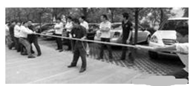
A. 乙队的拉力等于甲队的拉力
B. 乙队的拉力大于甲队的拉力
C. 地面对乙队的摩擦力小于地面对甲队的摩擦力
D. 地面对乙队的摩擦力等于地面对甲队的摩擦力
【答案】A
【解析】
解：甲、乙两队进行拔河比赛，甲在拉乙的同时，乙也会给甲一个反作用力，甲对乙的力和乙对甲的力是作用力与反作用力的关系，所以两个力的大小相等。其中乙胜利的原因是乙与地面之间的摩擦力大于甲与地面之间的摩擦力，故A正确。
故选A。
- 如图是刘子歌在第$11$届全运会上打破$100$米蝶泳亚洲纪录比赛时的画面，下面说法中正确的是$( )$

A. 她向后划水才能前进，说明手对水的作用力使她前进
B. 她向后划水才能前进，是利用了物体间力的作用是相互的
C. 她受到的向前作用力的作用效果主要是她发生形变
D. 她身穿“鲨鱼皮”泳衣，在游泳时增大了摩擦力
【答案】B
【解析】解：$AB$、她向后划水，给水一个向后的力，因为物体间力的作用是相互的，故水给人一个向前的力，所以她向后划水才能前进，故A错误，B正确。
C、她受到的向前作用力的作用效果主要是她的运动状态发生了改变。故C错误；
D、她身穿“鲨鱼皮”泳衣，在游泳时减小了摩擦力。故D错误。
故选：$B$。
- （2021·江苏徐州·八年级期中）下列关于力的说法中正确的是（ ）
A．“孤掌难鸣”说明了离开物体也能产生力的作用
B．相互接触的物体一定有力的作用
C．地球吸引树枝上的苹果，苹果不吸引地球
D．产生力的作用时，受力物体同时也是施力物体
【答案】D
【解析】
A．“孤掌难鸣”说明一个物体无法产生力的作用，因为力是物体对物体的作用，故A错误；
B．相互接触的物体不一定有力的作用，如果两物体之间没有相互挤压，则两个接触的物体没有力的作用，故B错误；
C．地球在吸引苹果的同时，由于力的作用是相互的，苹果也在吸引地球，故C错误；
D．由于物体间力的作用是相互的，物体在受力的同时，也给对方施加一个力的作用，所以受力物体同时也是施力物体，故D正确。
故选D。
- （2021·江苏镇江·八年级期中）下列关于力的说法中正确的是（ ）
A．“孤掌难鸣”说明了离开物体也能产生力的作用
B．相互接触的物体一定有力的作用
C．产生力的作用时，受力物体同时也是施力物体
D．地球吸引树枝上的苹果，苹果不吸引地球
【答案】C
【解析】
A．孤掌难鸣说明一个物体无法产生力的作用，力是物体对物体的作用，产生力的作用至少要有两个以上的物体，故A错误；
B．相互接触的物体不一定有力的作用，如水平地面上并排挨着的两个正方体之间没有力的作用，故B错误；
C．力的作用是相互的，物体在受力的同时，也给相互作用的物体施加了力，也是施力物体，故C正确；
D．地球吸引树枝上的苹果，由于力的作用是相互的，苹果也在吸引地球，故D错误。
故选C。
- 如图甲、乙所示，弹簧测力计的示数分别是
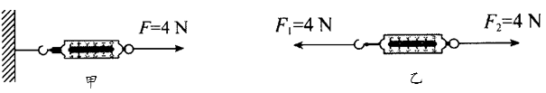
A. $4N$和$8N$ B. $8N$和$8N$ C. $4N$和$0N$ D. $4N$和$4N$
【答案】D
【解析】
图甲中，弹簧测力计受到向右的拉力为$4N$，弹簧测力计的示数为$4N$，而此时墙面给弹簧测力计向左的拉力也是$4N$，这是因为力的作用是相互的；
同理，图乙中，当用两个$4N$的力同时向两侧拉弹簧测力计时，测力计整体要处于平衡状态，故其示数也应为$4N$，其效果与甲图相同。
故选D。
- 如图，$2013$年$6$月$4$日，一架国航由成都飞往广州的波音$757$客机的机载雷达罩在数千米高空被小鸟撞出一个大凹洞，机组人员处置得当，事件未造成人员伤亡．下列关于小鸟和飞机相撞时的说法正确的是
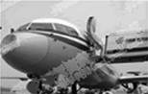
A. 小鸟和飞机相撞时，小鸟只是施力物体
B. 小鸟和飞机相撞时，飞机只是受力物体
C. 小鸟撞飞机的力大于飞机撞小鸟的力
D. 小鸟撞飞机的力等于飞机撞小鸟的力
【答案】D
【解析】
小鸟撞击飞机时，小鸟给飞机一个力，同时飞机给小鸟一个大小相等，方向相反的一个力，因为物体间力的作用是相互的，小鸟和飞机既是施力物体，又是受力物体。
故选D。
- (2020•思明区校级二模)如图甲所示相同的两物块A、B叠放在水平面上，在20N的水平推力F₁的作用下一起做匀速直线运动，此时物块B所受的摩擦力为f₁，若将A、B物块按图乙所示紧靠放在水平桌面上，用水平力F₂推A，使它们一起做匀速直线运动，则( ).
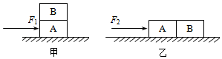
A．f₁＝0N，F₂＝20N B．f₁＝20N，F₂＝20N
C．f₁＝0N，F₂＝40N D．f₁＝20N，F₂＝40N
【答案】A。
【解析】在甲图中，物体A、B在20N的水平推力F₁作用下，一起作匀速直线运动，AB没有发生相对运动或相对运动的趋势，所以物体B不受摩擦力，即摩擦力f₁为0N；
以AB组成的整体为研究对象，AB做匀速直线运动，所以受到地面的摩擦力与拉力平衡，则摩擦力大小等于推力的大小，为20N；
在乙图中，若将A、B紧靠着放在水平桌面上，接触的粗糙程度不变，压力也不变，因此摩擦力也不变，使它们一起匀速运动，因此推力与此时的摩擦力为一对平衡力，推力的大小也为20N，即f₂＝20N。故选A。
- 如图所示，第一次甲单独用50N的力推墙，第二次甲推墙的力不变，乙用30N的力向左推甲，前后两次，人均未运动，则下列说法错误的是( )
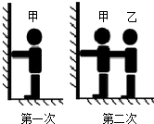
A．在两幅图中，墙壁都受到50N的推力
B．乙受到地面30N的摩擦力，方向向左
C．第二次推时，甲受到地面20N的摩擦力，方向向左
D．第二次推时，墙壁受到80N的推力
【考点】1.力的作用是相互的；2.弹力；3.摩擦力的大小
【答案】D
【解析】在两次推墙的过程中，甲、乙二人均未运动，所以两次甲、乙二人均受到平衡力作用，甲、乙受力分析如下：
第一次甲对墙的推力与墙对人的推力是一对相互作用的力，大小相等，甲受力的示意图，如下图：
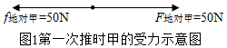
第二次甲对墙的推力与墙对人的推力是一对相互作用的力，大小相等，甲受力的示意图，如下图：
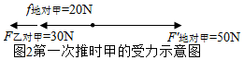
第二次乙对甲的推力与甲对乙的推力是一对相互作用的力，大小相等，乙受力的示意图，如下图：
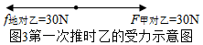
AD、第一次和第二次墙受到的推力都为50N不变，故A正确，D错误；B、乙在地面上处于静止状态，受到平衡力作用，结合图3可知，乙受到地面的摩擦力为30N，方向向左，故B正确；C、第二次推时，甲仍然静止，受到平衡力作用，结合图2可知，甲受到地面的摩擦力为f＝50N﹣30N＝20N，方向向左，故C正确。故选：D。
【点拔】本题的解题关键是对人进行受力分析以及平衡力和相互作用力的应用；①平衡力的成立条件：同物、同线、等值、反向；②相互作用力的成立条件：异物、同线、等值、反向
- 两个物体之间的作用总是相互的，物体间相互作用的这一对力，常常叫做作用力和反作用力．作用力和反作用力之间存在什么样的关系呢？小明进行了如下探究：
把甲、乙两个弹簧测力计用如下图所示的方法连接在一起，手拉弹簧测力计乙，可以看到两弹簧测力计的指针同时移动．弹簧测力计甲的示数表明弹簧测力计乙对它的拉力，而弹簧测力计乙的示数表明弹篑测力计甲对它的拉力．改变手拉弹簧测力计的力的大小，两弹簧测力计的示数也随之改变，而且两弹簧测力计的示数总是相等．请回答：
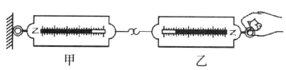
$(1)$两个物体之间的作用力与反作用力总是大小________、方向________．
$(2)$人走路时，脚对地面施加一个方向向后的作用力$F_{1}$，地面同时给脚一个方向________的反作用力$F_{2}.$这两个力的大小________．
$(3)$一天，发生了一起大卡车与小轿车相撞的交通事故，小轿车严重破损．则卡车对轿车的作用力大小________轿车对卡车的作用力大小．
【答案】$(1)$相等；相反； $(2)$向前；相等； $(3)$等于
【解析】
$(1)$根据实验可知：两个物体之间的作用力和反作用力总是大小相等，方向相反；
$(2)$人走路时，脚对地面施加一个向后作用的静摩擦力$F_{1}$，地面同时给脚一个方向相反的反作用力$F_{2}$，二力为一对相互作用，因此这两个力的大小相同；
$(3)$交警根据相互作用力的特点可知，卡车对轿车的作用力大小等于轿车对卡车的作用力大小。
- 如图所示，小明用力拉长橡皮筋，将“纸弹”弹出去。其中，橡皮筋发生了 (填“弹性”或“塑性”)形变，产生的 力使“纸弹”的 (填“形状”或“运动状态”)发生改变。
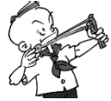
【答案】
【解析】物体形状的改变叫形变；弹力是由于物体形变产生的，发生形变的物体对使其形变的物体产生力的作用，这就是弹力；力的作用效果有：改变物体运动状态和使物体发生形变。
故此题答案是：弹性；弹；运动状态。
【考点】力的作用效果、弹性形变、弹力。
- 如图甲所示是同一个弹簧两次受力的情况，此现象说明，力的作用效果与力的________有关；图乙是坐在船中的人用手推另一只船时，自己坐的船同时后退，说明物体间力的作用是________________。
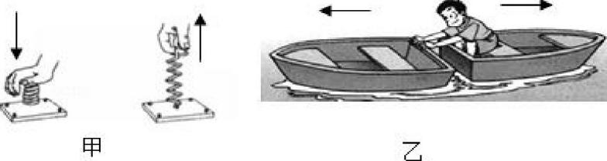
【答案】方向；相互的
【解析】
$(1)$由图甲可知，用力向上拉弹簧时，弹簧变长；用同样大小的力向下压弹簧时，弹簧变短；由此可见，在力的大小与作用点相同时，力的方向不同，力的作用效果不同，说明力的作用效果与力的方向有关；
$(2)$乙图，坐在船中的人用手推另一只船时，自己坐的船同时后退，说明物体间力的作用是相互的。
故答案为：方向；相互的。
- （2021·江苏·常州市中天实验学校八年级期中）2018年8月26日晚，在雅加达亚运会百米飞人大战中，中国名将苏炳添以9秒92的成绩刷新赛会记录强势夺冠，他起跑时用力向后蹬起跑器他就会获得向前的力，这说明___________，此时使人前进的力的施力物体是___________。
【答案】 力的作用是相互的 起跑器
【解析】
[1][2]苏炳添起跑时，脚用力向后蹬起跑器，脚给起跑器一个向后的力，物体间力的作用是相互的，同时起跑器就会给脚一个向前的力，人就前进，故使人前进的力的施力物体是起跑器。
- $2018$年$8$月$26$日晚，在雅加达亚运会百米飞人大战中，中国名将苏炳添以$9$秒$92$的成绩刷新赛会记录强势夺冠。如图所示是他起跑时的情景，用力向后蹬起跑器，人就会获得向______的力，这说明______，使人前进的力的施力物体是______。
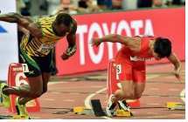
【答案】前 物体间力的作用是相互的 起跑器
【解析】解：苏炳添起跑时，脚用力向后蹬起跑器，脚给起跑器一个向后的力，物体间力的作用是相互的，同时起跑器就会给脚一个向前的力，人就前进，故使人前进的力的施力物体是起跑器。
故答案为：前；物体间力的作用是相互的；起跑器。
- （2021·江苏·苏州外国语学校八年级期中）如图所示，质量60kg的甲同学、质量50kg乙两同学站在滑板上，在旱冰场上相对而立，如果甲用60N的力推乙，乙对甲的推力为______N。乙向后退，看到甲也后退，说明______。
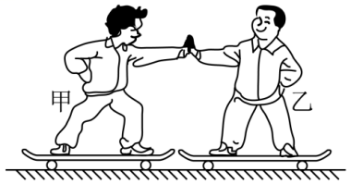
【答案】 60 物体间力的作用是相互的
【解析】
[1][2]如果甲用60N的力推乙，乙由于受到推力的作用，运动状态发生改变，乙会向后退，同时看到甲也会后退，这是因为甲也受到了乙对他的作用力，说明物体间力的作用是相互的，甲对乙的推力和乙对甲的推力是一对相互作用力，这两个力大小相等，所以乙对甲的推力也为60N。
- （2021·江苏·苏州草桥中学八年级期中）用铅笔可以做很多物理小实验。
(1)用铅笔芯在粉笔上刻画，能看见明显的划痕，由此可知铅笔芯比粉笔的______；
(2)如图甲所示，用两手指竖直压住铅笔的两端，铅笔静止时，两手指对铅笔的压力______平衡力(选填“是”或“不是”)，手指压铅笔尖感到疼，因为______；
(3)如图乙所示，A、B是两支完全相同的圆铅笔，将它们按如图所示的方法放置在同一斜面上，______铅笔比较容易到达水平面，理由是______。
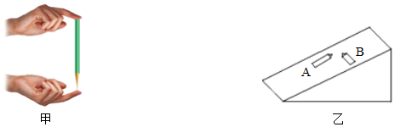
【答案】 硬度大 不是 力的作用是相互的 B 在相同条件下，滚动摩擦力小于滑动摩擦力
【解析】
(1)[1]用铅笔芯在粉笔上刻画，能看见明显的划痕，这说明铅笔芯的硬度大。
(2)[2][3]铅笔处于静止状态，下面手指对铅笔的压力等于上面手指的压力与铅笔重力的和，所以两手指对铅笔的压力不是一对平衡力；手对铅笔尖施加力的作用的同时，受到铅笔尖的反作用力，说明力的作用是相互的。
(3)[4][5]铅笔A滑下时的摩擦是滑动摩擦，B滑下时的摩擦是滚动摩擦；在相同条件下，滚动摩擦力小于滑动摩擦力，故B更易到达水平面。

